Bilan de la période 3 (Janv-février 2018) :
Agir, s'exprimer, comprendre à travers l’ activité physique

Chaque période de l’année scolaire est consacrée à un domaine d’apprentissage,
il y en a 5 :
1. Mobiliser le langage dans toutes ses dimensions
2. Agir, s'exprimer, comprendre à travers l'activité physique
3. Agir, s'exprimer, comprendre à travers les activités artistiques
4. Construire les premiers outils pour construire sa pensée
Explorer le monde
Pour chaque domaine d’apprentissage, les programmes indiquent des attendus en fin d’école maternelle.
Ces compétences sont travaillées tout au long du cycle 1.

Ce qui est attendu des enfants en fin d'école maternelle :
• Courir, sauter, lancer de différentes façons, dans des espaces et avec
des matériels variés dans un but précis.
• Ajuster et enchainer ses actions et ses déplacements en fonction
d’obstacles à franchir ou de la trajectoire d’objets sur lesquels agir.
• Se déplacer avec aisance dans des environnements variés, naturels ou
aménagés.
• Construire et conserver une séquence d’actions et de déplacements, en
relation avec d’autres partenaires, avec ou sans support musical.
• Coordonner ses gestes et ses déplacements avec ceux des autres, lors
de rondes et jeux chantés.
• Coopérer, exercer des rôles différents complémentaires, s’opposer,
élaborer des stratégies pour viser un but ou un effet commun.

Nous avons également travaillé les autres domaines d’apprentissage et notamment Mobiliser le langage dans toutes ses dimensions qui représente l’enjeu premier de l’école maternelle.

Je reste à votre disposition pour des explications supplémentaires.

Compétences visées | Objectifs
Construire et conserver une séquence d'actions et de  déplacements, en relation avec d'autres partenaires, avec ou sans support musical. | - Utiliser les possibilités de son corps en découvrant la danse de boxe et la danse classique.  - Distinguer les filles et les garçons  - Se représenter (dessin du bonhomme n°1) | 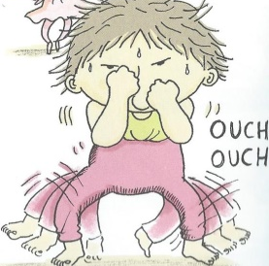  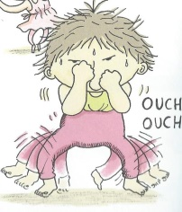
Construire et conserver une séquence d'actions et de  déplacements, en relation avec d'autres partenaires, avec ou sans support musical. | - Improviser une danse, en aveugle, yeux fermés comme Germaine Acogny  - Fabriquer son pantin et le faire danser  - Se représenter (dessin du bonhomme n°2) | 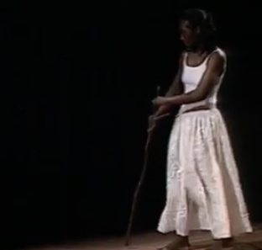  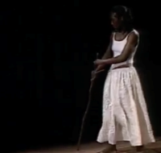
Construire et conserver une séquence d'actions et de  déplacements, en relation avec d'autres partenaires, avec ou sans support musical. | - Créer une chorégraphie en ajoutant un signe à la danse de Germaine Acogny.  - Apprendre quelques mots en langue des signes  - Se représenter (dessin du bonhomme n°3) | 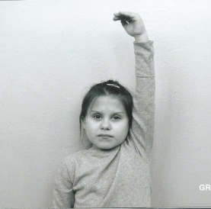  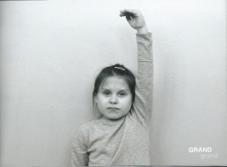
Construire et conserver une séquence d'actions et de  déplacements, en relation avec d'autres partenaires, avec ou sans support musical. | - Présenter sa danse pour les copains spectateurs  - Trier « petit » et « grand »  - Se représenter (dessin du bonhomme n°4) | 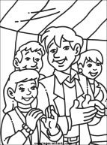
Coordonner ses gestes et ses déplacements avec ceux des autres, lors de rondes et jeux chantés. | - Danser avec les copains et reproduire ensemble les mêmes gestes  - Mémoriser les mots du corps en jouant (loto/ kim)  - Se représenter (dessin du bonhomme n°5) | 